**第一章 概论**

**一、填空题**

**1. 数据结构是一门研究非数值计算的程序设计问题中计算机的 以及它们之间的 和运算等的学科。**

**2. 数据结构被形式地定义为（D, R），其中D是 的有限集合，R是D上的 有限集合。**

**3. 数据结构包括数据的**  **、数据的**  **和数据的**  **这三个方面的内容。**

**4. 数据结构按逻辑结构可分为两大类，它们分别是**  **和**  。

**5. 线性结构中元素之间存在 关系，树形结构中元素之间存在 关系，图形结构中元素之间存在 关系。**

**6． 在线性结构中，第一个结点 前驱结点，其余每个结点有且只有 1个前驱结点；最后一个结**

**点 后续结点，其余每个结点有且只有1个后续结点。**

**7. 在树形结构中，树根结点没有 结点，其余每个结点有且只有 个前驱结点；叶子结点没有 结点，其余每个结点的后续结点数可以 。**

**8. 在图形结构中，每个结点的前驱结点数和后续结点数可以 。**

9．**数据的存储结构可用四种基本的存储方法表示，它们分别是** 。

10. **数据的运算最常用的有5种，它们分别是** 。

11. **一个算法的效率可分为**  **效率和**  **效率。**

**二、单项选择题**

**（ ）1. 非线性结构是数据元素之间存在一种：**

**A）一对多关系 B）多对多关系 C）多对一关系 D）一对一关系**

**（ ）2. 数据结构中，与所使用的计算机无关的是数据的 结构；**

**A) 存储 B) 物理 C) 逻辑 D) 物理和存储**

**（ ）3. 算法分析的目的是：**

**A) 找出数据结构的合理性 B) 研究算法中的输入和输出的关系**

**C) 分析算法的效率以求改进 D) 分析算法的易懂性和文档性**

**（ ）4. 算法分析的两个主要方面是：**

**A) 空间复杂性和时间复杂性 B) 正确性和简明性**

**C) 可读性和文档性 D) 数据复杂性和程序复杂性**

**（ ）5. 计算机算法指的是：**

**A) 计算方法 B) 排序方法 C) 解决问题的有限运算序列 D) 调度方法**

**（ ）6. 计算机算法必须具备输入、输出和 等5个特性。**

**A) 可行性、可移植性和可扩充性 B) 可行性、确定性和有穷性**

**C) 确定性、有穷性和稳定性 D) 易读性、稳定性和安全性**

**三、简答题**

**1.数据结构和数据类型两个概念之间有区别吗？**

**2. 简述线性结构与非线性结构的不同点。**

**四、分析下面各程序段的时间复杂度**

**2. s=0;**

**for (i=0; i<n; i++)**

**for(j=0; j<n; j++)**

**s+=B[i][j];**

**sum=s;**

**1. for (i=0; i<n; i++)**

**for (j=0; j<m; j++)**

**A[i][j]=0;**

**3. x=0;**

**for(i=1; i<n; i++)**

**for (j=1; j<=n-i; j++)**

**x++;**

**4. i=1;**

**while(i<=n)**

**i=i*3;**

**五、设有数据逻辑结构S=（D,R），试按各小题所给条件画出这些逻辑结构的图示，并确定相对于关系R，哪些结点是开始结点，哪些结点是终端结点？**

**1. D={d1,d2,d3,d4} R={(d1,d2),(d2,d3),(d3,d4) }**

**2。D={d1,d2,…,d9}**

**R={(d1,d2),(d1,d3),(d3,d4),(d3,d6),(d6,d8),(d4,d5), (d6,d7),(d8,d9) }**

**3。D={d1,d2,…,d9}**

**R={(d1,d3),(d1,d8),(d2,d3),(d2,d4),(d2,d5),(d3,d9), (d5,d6),(d8,d9),(d9,d7), (d4,d7), (d4,d6)}**

**第2章 线性表**

**一、填空**

**1. 在顺序表中插入或删除一个元素，需要平均移动 元素，具体移动的元素个数**

**与 有关。**

**2. 线性表中结点的集合是 的，结点间的关系是 的。**

**3. 向一个长度为n的向量的第i个元素(1≤i≤n+1)之前插入一个元素时，需向后移动 个元素。**

**4. 向一个长度为n的向量中删除第i个元素(1≤i≤n)时，需向前移动 个元素。**

**5. 在顺序表中访问任意一结点的时间复杂度均为 ，因此，顺序表也称为 的数据结构。**

**6. 顺序表中逻辑上相邻的元素的物理位置 相邻。单链表中逻辑上相邻的元素的物理位置 相邻。**

**7. 在单链表中，除了首元结点外，任一结点的存储位置由 指示。**

**8． 在n个结点的单链表中要删除已知结点*p，需找到它的 ，其时间复杂度为 。**

**二、判断正误**

**（ ）1. 链表的每个结点中都恰好包含一个指针。**

**（ ）2. 链表的物理存储结构具有同链表一样的顺序。**

**（ ）3. 链表的删除算法很简单，因为当删除链中某个结点后，计算机会自动将后续各个单元向前移动。**

**（ ）4. 线性表的每个结点只能是一个简单类型，而链表的每个结点可以是一个复杂类型。**

**（ ）5. 顺序表结构适宜于进行顺序存取，而链表适宜于进行随机存取。**

**（ ）6. 顺序存储方式的优点是存储密度大，且插入、删除运算效率高。**

**（ ）7. 线性表在物理存储空间中也一定是连续的。**

**（ ）8. 线性表在顺序存储时，逻辑上相邻的元素未必在存储的物理位置次序上相邻。**

**（ ）9. 顺序存储方式只能用于存储线性结构。**

**（ ）10. 线性表的逻辑顺序与存储顺序总是一致的。**

**三、单项选择题**

**（ ）1．数据在计算机存储器内表示时，物理地址与逻辑地址相同并且是连续的，称之为：**

**（A）存储结构 （B）逻辑结构 （C）顺序存储结构 （D）链式存储结构**

**（ ）2. 一个向量第一个元素的存储地址是100，每个元素的长度为2，则第5个元素的地址是**

**（A）110 （B）108 （C）100 （D）120**

**（ ）3. 在n个结点的顺序表中，算法的时间复杂度是O（1）的操作是：**

1. **访问第i个结点（1≤i≤n）和求第i个结点的直接前驱（2≤i≤n）**
2. **在第i个结点后插入一个新结点（1≤i≤n）**
3. **删除第i个结点（1≤i≤n） （D） 将n个结点从小到大排序**

**（ ）4. 向一个有127个元素的顺序表中插入一个新元素并保持原来顺序不变，平均要移动 个元素**

**（A）8 （B）63.5 （C）63 （D）7**

**（ ）5. 链接存储的存储结构所占存储空间：**

1. **分两部分，一部分存放结点值，另一部分存放表示结点间关系的指针**
2. **只有一部分，存放结点值**

**（C） 只有一部分，存储表示结点间关系的指针**

**（D） 分两部分，一部分存放结点值，另一部分存放结点所占单元数**

**（ ）6. 链表是一种采用 存储结构存储的线性表；**

**（A）顺序 （B）链式 （C）星式 （D）网状**

**（ ）7. 线性表若采用链式存储结构时，要求内存中可用存储单元的地址:**

**（A）必须是连续的 （B）部分地址必须是连续的**

**（C）一定是不连续的 （D）连续或不连续都可以**

**（ ）8． 线性表Ｌ在 情况下适用于使用链式结构实现。**

**（Ａ）需经常修改Ｌ中的结点值 （Ｂ）需不断对Ｌ进行删除插入**

**（Ｃ）Ｌ中含有大量的结点 （Ｄ）Ｌ中结点结构复杂**

**（ ）9． 单链表的存储密度**

**（Ａ）大于1； （Ｂ）等于1； （Ｃ）小于1； （Ｄ）不能确定**

**（ ）10． 设a1、a2、a3为3个结点，整数P0，3，4代表地址，则如下的链式存储结构称为**

|  |  |  |  |  |  |  |  |  |  |
| --- | --- | --- | --- | --- | --- | --- | --- | --- | --- |
|  | P0 |  |  | **3** |  |  | **4** |  |  |
| **P0** | **🡪** | **a1** | **3** | **🡪** | **a2** | **4** | **🡪** | **A3** | **0** |

**（Ａ）循环链表 （Ｂ）单链表 （Ｃ）双向循环链表 （Ｄ）双向链表**

**四、简答题**

**1. 试比较顺序存储结构和链式存储结构的优缺点。在什么情况下用顺序表比链表好？**

**2 . 描述以下三个概念的区别：头指针、头结点、首元结点（第一个元素结点）。在单链表中设置头结点的作用是什么？**

**第3章 栈和队列**

**一、填空题**

**1. 向量(线性表)、栈和队列都是 结构，可以在向量的 位置插入和删除元素；对于栈只能在 插入和删除元素；对于队列只能在 插入和 删除元素。**

**2. 栈是一种特殊的线性表，允许插入和删除运算的一端称为 。不允许插入和删除运算的一端称为 。**

**3. 是被限定为只能在表的一端进行插入运算，在表的另一端进行删除运算的线性表。**

**4. 在一个循环队列中，队首指针指向队首元素的 位置。**

**5. 在具有n个单元的循环队列中，队满时共有 个元素。**

**6. 向栈中压入元素的操作是先 ，后 。**

**7. 从循环队列中删除一个元素时，其操作是 先 ，后 。**

**8. 带表头结点的空循环双向链表的长度等于 。**

**二、判断正误（判断下列概念的正确性，并作出简要的说明。）**

**（ ）1. 线性表的每个结点只能是一个简单类型，而链表的每个结点可以是一个复杂类型。**

**（ ）2. 在表结构中最常用的是线性表，栈和队列不太常用。**

**（ ）3. 栈是一种对所有插入、删除操作限于在表的一端进行的线性表，是一种后进先出型结构。**

**（ ）4. 对于不同的使用者，一个表结构既可以是栈，也可以是队列，也可以是线性表。**

**（ ）5. 栈和链表是两种不同的数据结构。**

**（ ）6. 栈和队列是一种非线性数据结构。**

**（ ）7. 栈和队列的存储方式既可是顺序方式，也可是链接方式。**

**（ ）8. 两个栈共享一片连续内存空间时，为提高内存利用率，减少溢出机会，应把两个栈的栈底分别设在这片内存空间的两端。**

**（ ）9. 队是一种插入与删除操作分别在表的两端进行的线性表，是一种先进后出型结构。**

**（ ）10. 一个栈的输入序列是12345，则栈的输出序列不可能是12345。**

**三、单项选择题**

**（ ）1. 栈中元素的进出原则是**

**Ａ．先进先出 Ｂ．后进先出 Ｃ．栈空则进 Ｄ．栈满则出**

**（ ）2. 若已知一个栈的入栈序列是1，2，3，…，n，其输出序列为p1，p2，p3，…，pn，若p1=n，则pi为**

**Ａ．i Ｂ．n=i Ｃ．n-i+1 Ｄ．不确定**

**（ ）3. 判定一个栈ST（最多元素为m0）为空的条件是**

**Ａ．ST->top<>0 Ｂ．ST->top=0 Ｃ．ST->top<>m0 Ｄ．ST->top=m0**

**（ ）4. 判定一个队列QU（最多元素为m0）为满队列的条件是**

**Ａ．QU->rear － QU->front = = m0 Ｂ．QU->rear － QU->front －1= = m0**

**Ｃ．QU->front = = QU->rear Ｄ．QU->front = = QU->rear+1**

**（ ）5．数组Ｑ［ｎ］用来表示一个循环队列，ｆ为当前队列头元素的前一位置，ｒ为队尾元素的位置，假定队列中元素的个数小于ｎ，计算队列中元素的公式为**

**（Ａ）r－f; （Ｂ）（n＋f－r）% n; （Ｃ）n＋r－f; （Ｄ）（n＋r－f）% n**

**6. 设有4个数据元素a1、a2、a3和a4，对他们分别进行栈操作或队操作。在进栈或进队操作时，按a1、a2、a3、a4次序每次进入一个元素。假设栈或队的初始状态都是空。**

**现要进行的栈操作是进栈两次，出栈一次，再进栈两次，出栈一次；这时，第一次出栈得到的元素是 A ，第二次出栈得到的元素是 B ；类似地，考虑对这四个数据元素进行的队操作是进队两次，出队一次，再进队两次，出队一次；这时，第一次出队得到的元素是 C ，第二次出队得到的元素是 D 。经操作后，最后在栈中或队中的元素还有 E 个。**

***供选择的答案：* A～D：①a1 ②a2 ③ a3 ④a4 E： ①1 ②2 ③ 3 ④ 0**

**答：A、B、C、D、E分别为 、 、 、 、**

**7. 栈是一种线性表，它的特点是 A 。设用一维数组A[1,…,n]来表示一个栈，A[n]为栈底，用整型变量T指示当前栈顶位置，A[T]为栈顶元素。往栈中推入（PUSH）一个新元素时，变量T的值 B ；从栈中弹出（POP）一个元素时，变量T的值 C 。设栈空时，有输入序列a，b，c，经过PUSH，POP，PUSH，PUSH，POP操作后，从栈中弹出的元素的序列是 D ，变量T的值是 E 。**

***供选择的答案：***

**A： ① 先进先出 ②后进先出 ③进优于出 ④出优于进 ⑤ 随机进出**

**B，C： ① 加1 ②减1 ③不变 ④清0 ⑤ 加2 ⑥减2**

**D： ① a,b ②b,c ③c,a ④b,a ⑤ c,b ⑥ a,c**

**E： ① n+1 ②n+2 ③ n ④ n-1 ⑤ n-2**

**答：A、B、C、D、E分别为 、 、 、 、**

**8. 在做进栈运算时，应先判别栈是否 A ；在做退栈运算时，应先判别栈是否 B 。当栈中元素为n个，做进栈运算时发生上溢，则说明该栈的最大容量为 C 。**

**为了增加内存空间的利用率和减少溢出的可能性，由两个栈共享一片连续的内存空间时，应将两栈的 D 分别设在这片内存空间的两端，这样，只有当 E 时，才产生上溢。**

***供选择的答案：***

**A，B：①空 ② 满 ③ 上溢 ④ 下溢**

**C： ①n-1 ② n ③ n+1 ④ n/2**

**D： ① 长度 ②深度 ③ 栈顶 ④ 栈底**

**E：①两个栈的栈顶同时到达栈空间的中心点 ②其中一个栈的栈顶到达栈空间的中心点**

**③两个栈的栈顶在达栈空间的某一位置相遇 ④两个栈均不空，且一个栈的栈顶到达另一个栈的栈底**

**答：A、B、C、D、E分别为 、 、 、 、**

**四、简答题**

**1. 说明线性表、栈与队的异同点。**

**2. 设有编号为1，2，3，4的四辆列车，顺序进入一个栈式结构的车站，具体写出这四辆列车开出车站的所有可能的顺序。**

**3. 假设正读和反读都相同的字符序列为“回文”，例如，‘abba’和‘abcba’是回文，‘abcde’ 和‘ababab’则不是回文。假设一字符序列已存入计算机，请分析用线性表、堆栈和队列等方式正确输出其回文的可能性？**

**4. 顺序队的“假溢出”是怎样产生的？如何知道循环队列是空还是满？**

**5. 设循环队列的容量为40（序号从0到39），现经过一系列的入队和出队运算后，有**

**① front=11，rear=19; ② front=19，rear=11；问在这两种情况下，循环队列中各有元素多少个？**

**五、阅读理解**

1. **按照四则运算加、减、乘、除和幂运算（↑）优先关系的惯例，并仿照教材例3-2的格式，画出对下列算术表达式求值时操作数栈和运算符栈的变化过程：**

**A－B×C/D+E↑F**

1. **写出下列程序段的输出结果（栈的元素类型SElem Type为char）。**

**void main( ){**

**Pop(S,x); Push(S,’t’); Push(S,x);**

**Pop(S,x); Push(S,’s’);**

**while(!StackEmpty(S)){ Pop(S,y);printf(y); };**

**Printf(x);**

**}**

**Stack S;**

**Char x,y;**

**InitStack(S);**

**X=’c’;y=’k’;**

**Push(S,x); Push(S,’a’); Push(S,y);**

1. **写出下列程序段的输出结果（队列中的元素类型QElem Type为char）。**

**void main( ){**

**Queue Q; Init Queue (Q);**

**Char x=’e’; y=’c’;**

**EnQueue (Q,’h’); EnQueue (Q,’r’); EnQueue (Q,’y’);**

**DeQueue (Q,x); EnQueue (Q,x);**

**DeQueue (Q,x); EnQueue (Q,’a’);**

**while(!QueueEmpty(Q)){ DeQueue (Q,y);printf(y); };**

**Printf(x);**

**}**

1. **简述以下算法的功能（栈和队列的元素类型均为int）。**

**void algo3(Queue &Q){**

**Stack S; int d;**

**InitStack(S);**

**while(!QueueEmpty(Q)){**

**DeQueue (Q,d); Push(S,d);**

**};**

**while(!StackEmpty(S)){**

**Pop(S,d); EnQueue (Q,d);**

**}**

**}**

**六、算法设计**

1. **假设一个算术表达式中包含圆括弧、方括弧和花括弧三种类型的括弧，编写一个判别表达式中括弧是否正确配对的函数correct(exp,tag)；其中：exp为字符串类型的变量（可理解为每个字符占用一个数组元素），表示被判别的表达式，tag为布尔型变量。**

**2. 假设一个数组squ[m]存放循环队列的元素。若要使这m个分量都得到利用，则需另一个标志tag，以tag为0或1来区分尾指针和头指针值相同时队列的状态是“空”还是“满”。试编写相应的入队和出队的算法。**

**3. 试写一个算法，判别读入的一个以‘@’为结束符的字符序列是否是“回文”。**

**第4～5章 串和数组**

**一、填空题**

**1. 称为空串； 称为空白串。**

**2. 设S=“A;/document/Mary.doc”，则strlen(s)= , “/”的字符定位的位置为 。**

**4. 子串的定位运算称为串的模式匹配； 称为目标串， 称为模式。**

**5. 设目标T=”abccdcdccbaa”，模式P=“cdcc”，则第 次匹配成功。**

**6. 若n为主串长，m为子串长，则串的古典匹配算法最坏的情况下需要比较字符的总次数为 。**

**7. 假设有二维数组A6×8，每个元素用相邻的6个字节存储，存储器按字节编址。已知A的起始存储位置（基地址）为1000，则数组A的体积（存储量）为 ；末尾元素A57的第一个字节地址为 ；若按行存储时，元素A14的第一个字节地址为 ；若按列存储时，元素A47的第一个字节地址为 。**

**8. 设数组a[1…60, 1…70]的基地址为2048，每个元素占2个存储单元，若以列序为主序顺序存储，则元素a[32,58]的存储地址为 。**

**9. 三元素组表中的每个结点对应于稀疏矩阵的一个非零元素，它包含有三个数据项，分别表示该元素**

**的 、 和 。**

**10.求下列广义表操作的结果：**

**（1） GetHead【((a,b),(c,d))】=== ;**

**（2） GetHead【GetTail【((a,b),(c,d))】】=== ;**

**（3） GetHead【GetTail【GetHead【((a,b),(c,d))】】】=== ;**

**（4） GetTail【GetHead【GetTail【((a,b),(c,d))】】】=== ;**

**二、单选题**

**（ ）1. 串是一种特殊的线性表，其特殊性体现在：**

**Ａ．可以顺序存储 Ｂ．数据元素是一个字符**

**Ｃ．可以链式存储 Ｄ．数据元素可以是多个字符**

**（ ）2. 设有两个串p和q，求q在p中首次出现的位置的运算称作：**

**Ａ．连接 Ｂ．模式匹配 Ｃ．求子串 Ｄ．求串长**

**（ ）3. 设串s1=’ABCDEFG’，s2=’PQRST’，函数con(x,y)返回x和y串的连接串，subs(s, i, j)返回串s的从序号i开始的j个字符组成的子串，len(s)返回串s的长度，则con(subs(s1, 2, len(s2)), subs(s1, len(s2), 2))的结果串是：**

**Ａ．BCDEF Ｂ．BCDEFG Ｃ．BCPQRST Ｄ．BCDEFEF**

**（ ）4. 假设有60行70列的二维数组a[1…60, 1…70]以列序为主序顺序存储，其基地址为10000，每个元素占2个存储单元，那么第32行第58列的元素a[32,58]的存储地址为 。（无第0行第0列元素）**

**Ａ．16902 Ｂ．16904 Ｃ．14454 Ｄ．答案A, B, C均不对**

**( ) 5. 设矩阵A是一个对称矩阵，为了节省存储，将其下三角部分（如右图所示）按行序存放在一维数组B[ 1, n(n-1)/2 ]中，对下三角部分中任一元素ai,j(i≤j), 在一维数组B中下标k的值是：**



**Ａ．i(i-1)/2+j-1 Ｂ．i(i-1)/2+j**

**Ｃ．i(i+1)/2+j-1 Ｄ．i(i+1)/2+j**

**6. 从供选择的答案中，选出应填入下面叙述 ？ 内的最确切的解答，把相应编号写在答卷的对应栏内。**

**有一个二维数组A，行下标的范围是0到8，列下标的范围是1到5，每个数组元素用相邻的4个字节存储。存储器按字节编址。假设存储数组元素A[0,1]的第一个字节的地址是0。**

**存储数组A的最后一个元素的第一个字节的地址是 A 。若按行存储，则A[3,5]和A[5,3]的第一个字节的地址分别是 B 和 C 。若按列存储，则A[7,1]和A[2,4]的第一个字节的地址分别是 D 和 E 。**

**供选择的答案**

**A～E：①28 ② 44 ③ 76 ④ 92 ⑤ 108 ⑥ 116 ⑦ 132 ⑧ 176 ⑨ 184 ⑩ 188**

**答案：A＝ B＝ C＝ D＝ E=**

**7. 从供选择的答案中，选出应填入下面叙述 ？ 内的最确切的解答，把相应编号写在答卷的对应栏内。**

**有一个二维数组A，行下标的范围是1到6，列下标的范围是0到7，每个数组元素用相邻的6个字节存储，存储器按字节编址。那么，这个数组的体积是 A 个字节。假设存储数组元素A[1,0]的第一个字节的地址是0，则存储数组A的最后一个元素的第一个字节的地址是 B 。若按行存储，则A[2,4]的第一个字节的地址是 C 。若按列存储，则A[5,7]的第一个字节的地址是 D 。**

**供选择的答案**

**A～D：①12 ②66 ③72 ④96 ⑤114 ⑥120 ⑦156 ⑧234 ⑨276 ⑩282 (11)283 （12）288**

**答案：A＝ B＝ C＝ D＝ E=**

**三、简答题**

**1. 已知二维数组Am,m采用按行优先顺序存放，每个元素占K个存储单元，并且第一个元素的存储地址为Loc(a11)，请写出求Loc(aij)的计算公式。如果采用列优先顺序存放呢？**

**2. 递归算法比非递归算法花费更多的时间，对吗？为什么？**

**四、计算题**

1. **【严题集4.3①】设s=’I AM A STUDENT’, t=’GOOD’, q=’WORKER’,**

**求Replace(s,’STUDENT’,q) 和Concat(SubString(s,6,2), Concat(t,SubString(s,7,8)))。**

**2. 用三元组表表示下列稀疏矩阵：**

** **

**3. 下列各三元组表分别表示一个稀疏矩阵，试写出它们的稀疏矩阵。**

** **

**五、算法设计题**

1. **【严题集4.12③】 编写一个实现串的置换操作Replace(&S, T, V)的算法。**
2. **【严题集5.18⑤】试设计一个算法，将数组An 中的元素A[0]至A[n-1]循环右移k位，并要求只用一个元素大小的附加存储，元素移动或交换次数为O(n)**

**附加题： 利用C的库函数strlen, strcpy（或strncpy）写一个算法void StrDelete(char *S,int t,int m) ，删除串S中从位置i开始的连续的m个字符。若i≥strlen(S)，则没有字符被删除；若i+m≥strlen(S)，则将S中从位置i开始直至末尾的字符均被删去。**

**提示：strlen是求串长(length)函数：int strlen(char s); //求串的长度**

**strcpy是串复制(copy)函数：char *strcpy(char to,char from); //该函数将串from复制到串to中，并且返回一个指向串to的开始处的指针。**

**第7章 树和二叉树**

**一、下面是有关二叉树的叙述，请判断正误**

**（ ）1. 若二叉树用二叉链表作存贮结构，则在n个结点的二叉树链表中只有n—1个非空指针域。**

**（ ）2.二叉树中每个结点的两棵子树的高度差等于1。**

**（ ）3.二叉树中每个结点的两棵子树是有序的。**

**（ ）4.二叉树中每个结点有两棵非空子树或有两棵空子树。**

**（ ）5.二叉树中每个结点的关键字值大于其左非空子树（若存在的话）所有结点的关键字值，且小于其右非空子树（若存在的话）所有结点的关键字值。**

**（ ）6.二叉树中所有结点个数是2k-1-1，其中k是树的深度。**

**（ ）7.二叉树中所有结点，如果不存在非空左子树，则不存在非空右子树。**

**（ ）8.对于一棵非空二叉树，它的根结点作为第一层，则它的第i层上最多能有2i－1个结点。**

**（ ）9.用二叉链表法（link-rlink）存储包含n个结点的二叉树，结点的2n个指针区域中有n+1个为空指针。**

**（ ）10. 具有12个结点的完全二叉树有5个度为2的结点。**

**二、填空**

**1． 由３个结点所构成的二叉树有 种形态。**

**2. 一棵深度为6的满二叉树有 个分支结点和 个叶子。**

**3． 一棵具有２５７个结点的完全二叉树，它的深度为 。**

1. **设一棵完全二叉树有700个结点，则共有 个叶子结点。**

**5. 设一棵完全二叉树具有1000个结点，则此完全二叉树有 个叶子结点，有 个度为2的结点，有 个结点只有非空左子树，有 个结点只有非空右子树。**

**6. 【严题集6.7③】 一棵含有n个结点的k叉树，可能达到的最大深度为 ，最小深度为 。**

**7. 二叉树的基本组成部分是：根（N）、左子树（L）和右子树（R）。因而二叉树的遍历次序有六种。最常用的是三种：前序法（即按N L R次序），后序法（即按 次序）和中序法（也称对称序法，即按L N R次序）。这三种方法相互之间有关联。若已知一棵二叉树的前序序列是BEFCGDH，中序序列是FEBGCHD，则它的后序序列必是 。**

**8.中序遍历的递归算法平均空间复杂度为 。**

**9. 用5个权值{3, 2, 4, 5, 1}构造的哈夫曼（Huffman）树的带权路径长度是 。**

**三、选择题**

**（ ）1． 不含任何结点的空树 。**

**（Ａ）是一棵树; （Ｂ）是一棵二叉树;**

**（Ｃ）是一棵树也是一棵二叉树; （Ｄ）既不是树也不是二叉树**

**（ ）2．二叉树是非线性数据结构，所以 。**

**（Ａ）它不能用顺序存储结构存储; （Ｂ）它不能用链式存储结构存储;**

**（Ｃ）顺序存储结构和链式存储结构都能存储; （Ｄ）顺序存储结构和链式存储结构都不能使用**

**（ ）3. 具有n(n>0)个结点的完全二叉树的深度为 。**

**(Ａ) ⎡log2(n)⎤ (Ｂ) ⎣ log2(n)⎦ (Ｃ) ⎣ log2(n) ⎦+1 (Ｄ) ⎡log2(n)+1⎤**

**（ ）4．把一棵树转换为二叉树后，这棵二叉树的形态是 。**

**（Ａ）唯一的 （Ｂ）有多种**

**（Ｃ）有多种，但根结点都没有左孩子 （Ｄ）有多种，但根结点都没有右孩子**

**5. 树是结点的有限集合，它 A 根结点，记为T。其余的结点分成为m（m≥0）个 B**

**的集合T1，T2，…，Tm，每个集合又都是树，此时结点T称为Ti的父结点，Ti称为T的子结点（1≤i≤m）。一个结点的子结点个数为该结点的 C 。**

**供选择的答案**

**A： ①有0个或1个 ②有0个或多个 ③有且只有1个 ④有1个或1个以上**

**B: ①互不相交 ② 允许相交 ③ 允许叶结点相交 ④ 允许树枝结点相交**

**C： ①权 ② 维数 ③ 次数 ④ 序**

**答案：A= B= C=**

**6. 二叉树 A 。在完全的二叉树中，若一个结点没有 B ，则它必定是叶结点。每棵树都能惟一地转换成与它对应的二叉树。由树转换成的二叉树里，一个结点N的左子女是N在原树里对应结点的 C ，而N的右子女是它在原树里对应结点的 D 。**

**供选择的答案**

**A： ①是特殊的树 ②不是树的特殊形式 ③是两棵树的总称 ④有是只有二个根结点的树形结构**

**B: ①左子结点 ② 右子结点 ③ 左子结点或者没有右子结点 ④ 兄弟**

**C～D： ①最左子结点 ② 最右子结点 ③ 最邻近的右兄弟 ④ 最邻近的左兄弟**

**⑤ 最左的兄弟 ⑥ 最右的兄弟**

**答案：A= B= C= D＝**

**四、简答题**

1. **【严题集6.2①】一棵度为2的树与一棵二叉树有何区别？**

**2. 设如下图所示的二叉树B的存储结构为二叉链表，root为根指针，结点结构为：（lchild,data,rchild）。其中lchild，rchild分别为指向左右孩子的指针，data为字符型，root为根指针，试回答下列问题：**

C的结点类型定义如下：

struct node

{char data;

struct node \***lchild,** rchild;

};

C算法如下：

void traversal(struct node *root)

{if (root)

{printf(“%c”, root->data);

traversal(root->lchild);

printf(“%c”, root->data);

traversal(root->rchild);

}

}

1. **对下列二叉树B，执行下列算法traversal(root)，试指出其输出结果；**
2. **假定二叉树B共有n个结点，试分析算法traversal(root)的时间复杂度。（每问4分，两问共8分）**

A

B D

C F G

E

**二叉树B**

**3.【类似严题集6.27③】给定二叉树的两种遍历序列，分别是：**

**前序遍历序列：D，A，C，E，B，H，F，G，I； 中序遍历序列：D，C，B，E，H，A，G，I，F，**

**试画出二叉树B，并简述由任意二叉树B的前序遍历序列和中序遍历序列求二叉树B的思想方法。**

**4. 给定如图所示二叉树T，请画出与其对应的中序线索二叉树。**

28

1. 33

40 60 08 54

55

**五、阅读分析题**

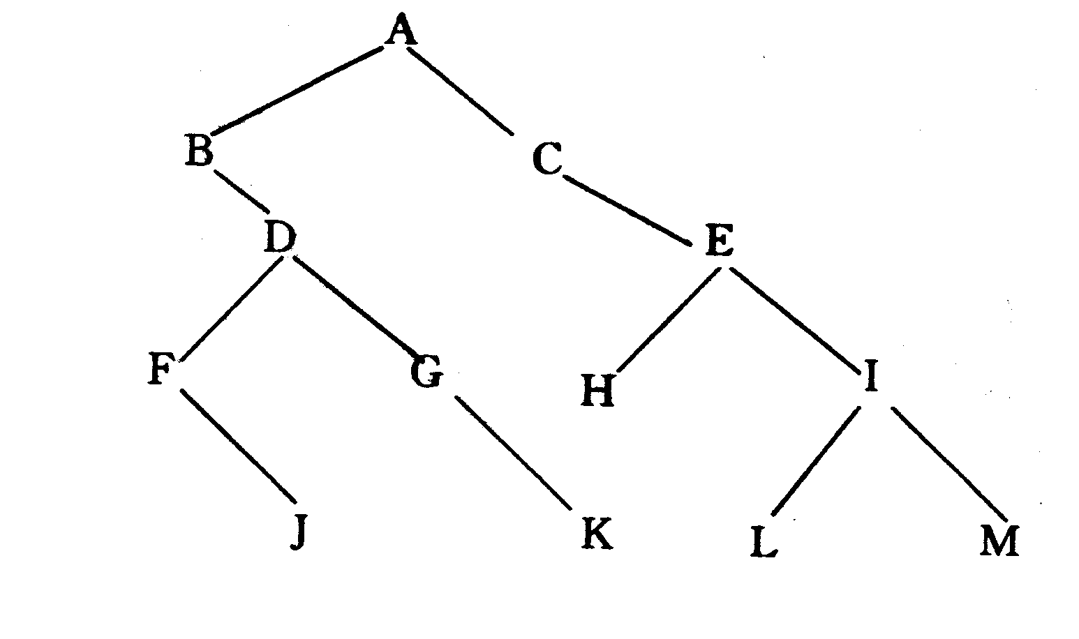**1. 试写出如图所示的二叉树分别按先序、中序、后序遍历时得到的结点序列。**

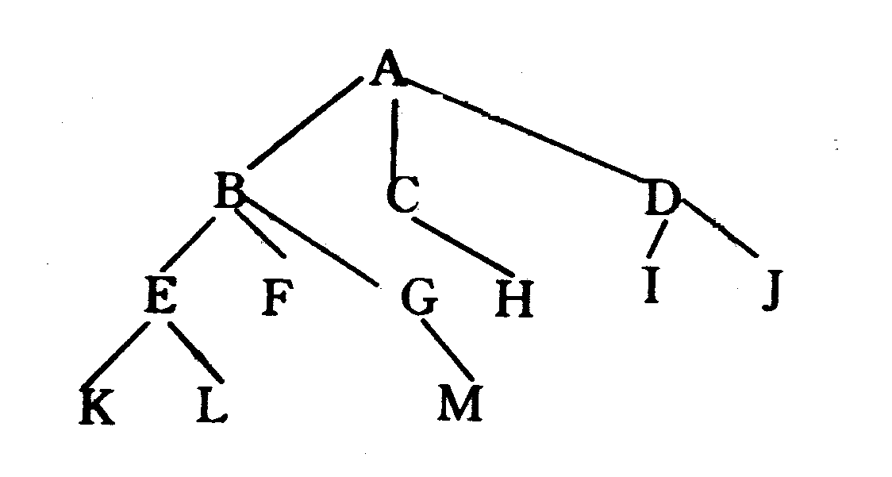

**2. 把如图所示的树转化成二叉树。**

**3.【严题集6.17③】阅读下列算法，若有错，改正之。**

BiTree InSucc(BiTree q){

//已知q是指向中序线索二叉树上某个结点的指针，

//本函数返回指向*q的后继的指针。

r=q->rchild;

if(!r->rtag)

while(!r->rtag)r=r->rchild;

return r;

}//ISucc

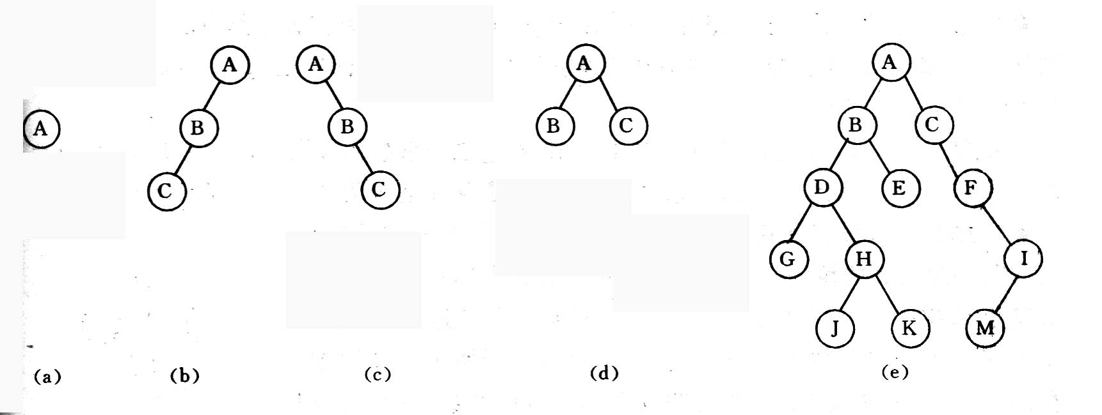**4.【严题集6.21②】画出和下列二叉树相应的森林。**

**六、算法设计题**

**1.【严题集6.42③】编写递归算法，计算二叉树中叶子结点的数目。**

**2. 写出求二叉树深度的算法，先定义二叉树的抽象数据类型。**

**3．【严题集6.44④】编写递归算法，求二叉树中以元素值为x的结点为根的子树的深度。**

**4. 【严题集6.47④】编写按层次顺序（同一层自左至右）遍历二叉树的算法。**

**5. 【严题集6.49④】编写算法判别给定二叉树是否为完全二叉树。**

**6. 【严题集6.26③】假设用于通信的电文仅由8个字母组成，字母在电文中出现的频率分别为0.07，0.19，0.02，0.06，0.32，0.03，0.21，0.10。试为这8个字母设计哈夫曼编码。使用0～7的二进制表示形式是另一种编码方案。对于上述实例，比较两种方案的优缺点。**

**第8章 图**

**一、单选题**

**（ ）1. 在一个图中，所有顶点的度数之和等于图的边数的 倍。**

**A．1/2 B. 1 C. 2 D. 4**

**（ ）2. 在一个有向图中，所有顶点的入度之和等于所有顶点的出度之和的 倍。**

**A．1/2 B. 1 C. 2 D. 4**

**（ ）3. 有8个结点的无向图最多有 条边。**

**A．14 B. 28 C. 56 D. 112**

**（ ）4. 有8个结点的无向连通图最少有 条边。**

**A．5 B. 6 C. 7 D. 8**

**（ ）5. 有8个结点的有向完全图有 条边。**

**A．14 B. 28 C. 56 D. 112**

**（ ）6. 用邻接表表示图进行广度优先遍历时，通常是采用 来实现算法的。**

**A．栈 B. 队列 C. 树 D. 图**

**（ ）7. 用邻接表表示图进行深度优先遍历时，通常是采用 来实现算法的。**

**A．栈 B. 队列 C. 树 D. 图**

**（ ）8. 已知图的邻接矩阵，根据算法思想，则从顶点0出发按深度优先遍历的结点序列是**

A．0 2 4 3 1 5 6

B. 0 1 3 6 5 4 2

C. 0 4 2 3 1 6 5

D. 0 3 6 1 5 4 2



**（ ）9. 已知图的邻接矩阵同上题8，根据算法，则从顶点0出发，按深度优先遍历的结点序列是**

**A． 0 2 4 3 1 5 6 B. 0 1 3 5 6 4 2 C. 0 4 2 3 1 6 5 D. 0 1 3 4 2 5 6**

**（ ）10. 已知图的邻接矩阵同上题8，根据算法，则从顶点0出发，按广度优先遍历的结点序列是**

**A． 0 2 4 3 6 5 1 B. 0 1 3 6 4 2 5 C. 0 4 2 3 1 5 6 D. 0 1 3 4 2 5 6**

**（ ）11. 已知图的邻接矩阵同上题8，根据算法，则从顶点0出发，按广度优先遍历的结点序列是**

**A． 0 2 4 3 1 6 5 B. 0 1 3 5 6 4 2 C. 0 1 2 3 4 6 5 D. 0 1 2 3 4 5 6**

**（ ）12. 已知图的邻接表如下所示，根据算法，则从顶点0出发按深度优先遍历的结点序列是**

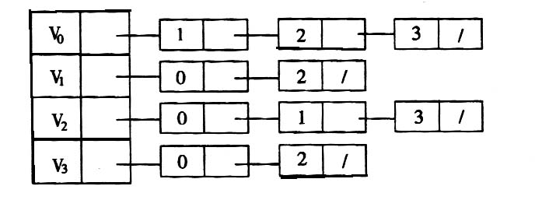

**A．0 1 3 2 B. 0 2 3 1 C. 0 3 2 1 D. 0 1 2 3**

**（ ）13. 已知图的邻接表如下所示，根据算法，则从顶点0出发按广度优先遍历的结点序列是**

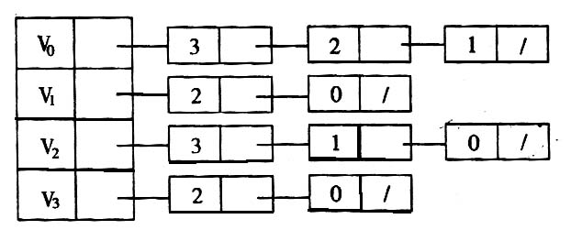

**A．0 3 2 1 B. 0 1 2 3 C. 0 1 3 2 D. 0 3 1 2**

**（ ）14. 深度优先遍历类似于二叉树的**

**A．先序遍历 B. 中序遍历 C. 后序遍历 D. 层次遍历**

**（ ）15. 广度优先遍历类似于二叉树的**

**A．先序遍历 B. 中序遍历 C. 后序遍历 D. 层次遍历**

**（ ）16. 任何一个无向连通图的最小生成树**

**A．只有一棵 B. 一棵或多棵 C. 一定有多棵 D. 可能不存在**

**二、填空题**

**1. 图有 、 等存储结构，遍历图有 、 等方法。**

**2. 有向图G用邻接表矩阵存储，其第i行的所有元素之和等于顶点i的 。**

**3. 如果n个顶点的图是一个环，则它有 棵生成树。**

**4. n个顶点e条边的图，若采用邻接矩阵存储，则空间复杂度为 。**

**5. n个顶点e条边的图，若采用邻接表存储，则空间复杂度为 。**

**6. 设有一稀疏图G，则G采用 存储较省空间。**

**7. 设有一稠密图G，则G采用 存储较省空间。**

**8. 图的逆邻接表存储结构只适用于 图。**

**9. 已知一个图的邻接矩阵表示，删除所有从第i个顶点出发的方法是 。**

**10. 图的深度优先遍历序列 惟一的。**

**11. n个顶点e条边的图采用邻接矩阵存储，深度优先遍历算法的时间复杂度为 ；若采用邻接表存储时，该算法的时间复杂度为 。**

**12. n个顶点e条边的图采用邻接矩阵存储，广度优先遍历算法的时间复杂度为 ；若采用邻接表存储，该算法的时间复杂度为 。**

**13. 图的BFS生成树的树高比DFS生成树的树高 。**

**14. 用普里姆(Prim)算法求具有n个顶点e条边的图的最小生成树的时间复杂度为 ；用克鲁斯卡尔(Kruskal)算法的时间复杂度是 。**

**15. 若要求一个稀疏图G的最小生成树，最好用 算法来求解。**

**16. 若要求一个稠密图G的最小生成树，最好用 算法来求解。**

**17. 用Dijkstra算法求某一顶点到其余各顶点间的最短路径是按路径长度 的次序来得到最短路径的。**

**18. 拓扑排序算法是通过重复选择具有 个前驱顶点的过程来完成的。**

**三、简答题**

**1. 【严题集7.1①】已知如图所示的有向图，请给出该图的:**

1. **每个顶点的入/出度；**

|  |  |  |  |  |  |  |
| --- | --- | --- | --- | --- | --- | --- |
| 顶点 | 1 | 2 | 3 | 4 | 5 | 6 |
| 入度 |  |  |  |  |  |  |
| 出度 |  |  |  |  |  |  |

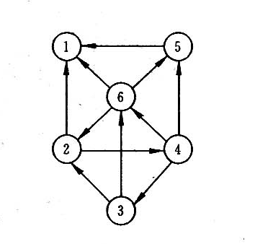

1. **邻接矩阵；**
2. **邻接表；**
3. **逆邻接表。**

**2. 【严题集7.7②】请对下图的无向带权图：**

1. **写出它的邻接矩阵，并按普里姆算法求其最小生成树；**
2. **写出它的邻接表，并按克鲁斯卡尔算法求其最小生成树。**

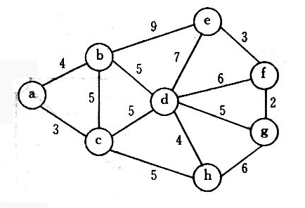

**3. 【严题集7.5②】已知二维数组表示的图的邻接矩阵如下图所示。试分别画出自顶点1出发进行遍历所得的深度优先生成树和广度优先生成树。**

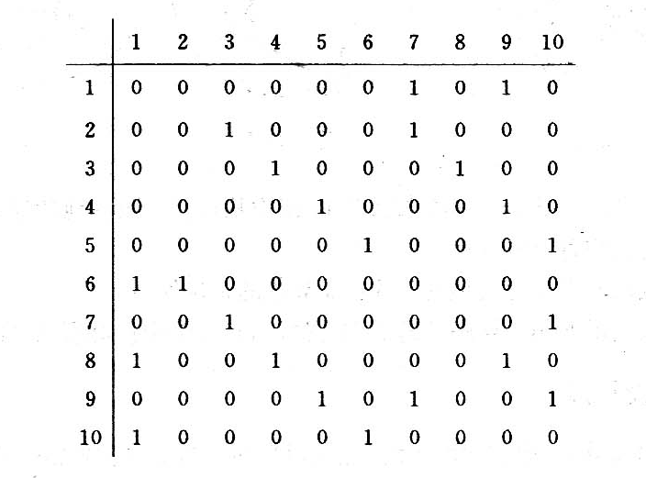

**4. 【严题集7.11②】试利用Dijkstra算法求图中从顶点a到其他各顶点间的最短路径，写出执行算法过程中各步的状态。**

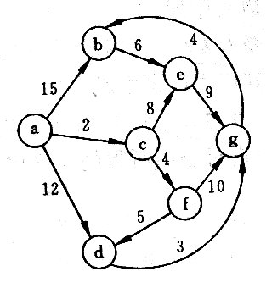

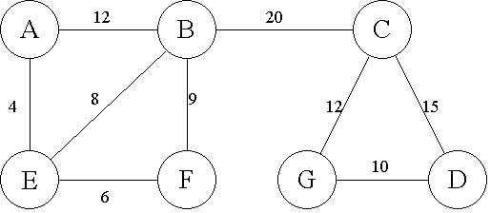**四、给定下列网G:**

**1 试着找出网G的最小生成树，画出其逻辑结构图；**

**2 用两种不同的表示法画出网G的存储结构图；**

**3 用C语言（或其他算法语言）定义其中一种表示法（存储结构）的数据类型。**

**五、算法设计题**

**1. 【严题集7.14③】编写算法，由依次输入的顶点数目、弧的数目、各顶点的信息和各条弧的信息建立有向图的邻接表。**

**解：Status Build_AdjList(ALGraph &G) //输入有向图的顶点数,边数,顶点信息和边的信息，以建立邻接表**

**{**

**return OK;**

**}//Build_AdjList**

**2. 【严题集7.15③】试在邻接矩阵存储结构上实现图的基本操作：DeleteArc(G,v,w)，即删除一条边的操作。**

**（如果要删除所有从第i个顶点出发的边呢？ 提示： 将邻接矩阵的第i行全部置0 ）**

**解： //设本题中的图G为有向无权图**

**Status DeleteArc(MGraph &G, char v, char w) //在邻接矩阵表示的图G上删除边(v,w)**

**{**

**}**

**return OK;**

**}//Delete_Arc**

**3. 【严题集7.22③】试基于图的深度优先搜索策略写一算法，判别以邻接表方式存储的有向图中是否存在由顶点vi到顶点vj的路径（i≠j）。**

**附加题：【严题集7.27④】采用邻接表存储结构，编写一个判别无向图中任意给定的两个顶点之间是否存在一条长度为k的简单路径的算法。**

**（注1：一条路径为简单路径指的是其顶点序列中不含有重现的顶点。**

**注2：此题可参见严题集P207-208中有关按“路径”遍历的算法基本框架。）**

**第9章 查找**

**一、填空题**

**1. 在数据的存放无规律而言的线性表中进行检索的最佳方法是 。**

**2. 线性有序表（a1，a2，a3，…，a256）是从小到大排列的，对一个给定的值k，用二分法检索表中与k相等的元素，在查找不成功的情况下，最多需要检索 次。设有100个结点，用二分法查找时，最大比较次数是 。**

**3. 假设在有序线性表a[20]上进行折半查找，则比较一次查找成功的结点数为1；比较两次查找成功的结点数为 ；比较四次查找成功的结点数为 ；平均查找长度为 。**

**4． 折半查找有序表（4，6，12，20，28，38，50，70，88，100），若查找表中元素20，它将依次与表中元素 比较大小。**

**5. 在各种查找方法中，平均查找长度与结点个数n无关的查找方法是 。**

**6. 散列法存储的基本思想是由 决定数据的存储地址。**

**7. 有一个表长为m的散列表，初始状态为空，现将n（n<m）个不同的关键码插入到散列表中，解决冲突的方法是用线性探测法。如果这n个关键码的散列地址都相同，则探测的总次数是 。**

**二、单项选择题**

**（ ）1．在表长为ｎ的链表中进行线性查找，它的平均查找长度为**

**Ａ. ＡＳＬ＝ｎ; Ｂ. ＡＳＬ＝（ｎ＋１）／２;**

**Ｃ. ＡＳＬ＝＋１; Ｄ. ＡＳＬ≈ｌｏｇ２（ｎ＋１）－１**

**（ ）2． 折半查找有序表（4，6，10，12，20，30，50，70，88，100）。若查找表中元素58，则它将依次与表中 比较大小，查找结果是失败。**

**A．20，70，30，50 B．30，88，70，50 C．20，50 D．30，88，50**

**（ ）3． 对22个记录的有序表作折半查找，当查找失败时，至少需要比较 次关键字。**

**A．3 B．4 C．5 D． 6**

**（ ）4. 链表适用于 查找**

**A．顺序 B．二分法 C．顺序，也能二分法 D．随机**

**（ ）5. 折半搜索与二叉搜索树的时间性能**

**A. 相同 B. 完全不同 C. 有时不相同 D. 数量级都是O（log2n）**

**6． 要进行线性查找，则线性表 A ；要进行二分查找，则线性表 B ；要进行散列查找，则线性表 C 。**

**某顺序存储的表格，其中有90000个元素，已按关键项的值的上升顺序排列。现假定对各个元素进行查找的概率是相同的，并且各个元素的关键项的值皆不相同。当用顺序查找法查找时，平均比较次数约为 D ，最大比较次数为 E 。**

**供选择的答案：**

**A~C：① 必须以顺序方式存储 ② 必须以链表方式存储 ③ 必须以散列方式存储**

**④ 既可以以顺序方式，也可以以链表方式存储**

**⑤ 必须以顺序方式存储且数据元素已按值递增或递减的次序排好**

**⑥ 必须以链表方式存储且数据元素已按值递增或递减的次序排好**

**D，E： ① 25000 ② 30000 ③ 45000 ④ 90000**

**答案： A= B= C= D＝ E＝**

**7. 数据结构反映了数据元素之间的结构关系。链表是一种 A ，它对于数据元素的插入和删除 B 。通常查找线性表数据元素的方法有 C 和 D 两种方法，其中 C 是一种只适合于顺序存储结构但 E 的方法；而 D 是一种对顺序和链式存储结构均适用的方法。**

**供选择的答案：**

**A：①顺序存储线性表 ②非顺序存储非线性表 ③顺序存储非线性表 ④非顺序存储线性表**

**B： ① 不需要移动结点，不需改变结点指针 ②不需要移动结点，只需改变结点指针**

**③只需移动结点，不需改变结点指针 ④既需移动结点，又需改变结点指针**

**C：① 顺序查找 ②循环查找 ③条件查找 ④二分法查找**

**D：① 顺序查找 ②随机查找 ③二分法查找 ④分块查找**

**E：① 效率较低的线性查找 ②效率较低的非线性查找 ③效率较高的非线性查找 ④效率较高的线性查找**

**答案：A＝ B＝ C＝ D＝ E＝**

8. **在二叉排序树中，每个结点的关键码值 A ， B 一棵二叉排序，即可得到排序序列。同一个结点集合，可用不同的二叉排序树表示，人们把平均检索长度最短的二叉排序树称作最佳二叉排序，最佳二叉排序树在结构上的特点是 C 。**

**供选择的答案**

**A： ①比左子树所有结点的关键码值大，比右子树所有结点的关键码值小**

**②比左子树所有结点的关键码值小，比右子树所有结点的关键码值大**

**③比左右子树的所有结点的关键码值都大**

**④与左子树所有结点的关键码值和右子树所有结点的关键码值无必然的大小关系**

**B: ①前序遍历 ② 中序（对称）遍历 ③ 后序遍历 ④ 层次遍历**

**C： ① 除最下二层可以不满外，其余都是充满的 ②除最下一层可以不满外，其余都是充满的**

**③ 每个结点的左右子树的高度之差的绝对值不大于1 ④ 最下层的叶子必须在最左边**

**答案：A＝ B＝ C＝**

**9. 散列法存储的基本思想是根据 A 来决定 B ，碰撞（冲突）指的是 C ，处理碰撞的两类主要方法是 D 。**

**供选择的答案**

**A，B： ①存储地址 ② 元素的符号 ③ 元素个数 ④ 关键码值**

**⑤ 非码属性 ⑥ 平均检索长度 ⑦ 负载因子 ⑧ 散列表空间**

**C: ①两个元素具有相同序号 ② 两个元素的关键码值不同，而非码属性相同**

**③ 不同关键码值对应到相同的存储地址 ④ 负载因子过大 ⑤ 数据元素过多**

**D： ① 线性探查法和双散列函数法 ② 建溢出区法和不建溢出区法**

**③ 除余法和折叠法 ④ 拉链法和开地址法**

**答案：A＝ B＝ C＝ D＝**

10. **考虑具有如下性质的二叉树：除叶子结点外，每个结点的值都大于其左子树上的一切结点的值。并小于等于其右子树上的一切结点的值。**

**现把9个数1，2，3，…，8，9填入下图所示的二叉树的9个结点中，并使之具有上述性质。此时，n1的值是 A ，n2的值是 B ，n9的值是 C 。现欲把放入此树并使该树保持前述性质，增加的一个结点可以放在 D 或 E 。**

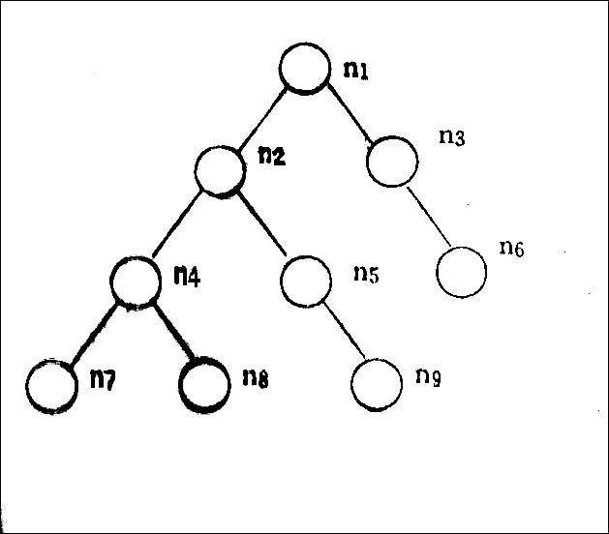**供选择的答案**

**A～C： ① 1 ② 2 ③ 3 ④ 4 ⑤ 5 ⑥ 6**

**⑦ 7 ⑧ 8 ⑨ 9**

**D～E： ① n7下面 ② n8下面 ③ n9下面**

**④ n6下面 ⑤ n1与n2之间 ⑥ n2与n4之间**

**⑦ n6与n9之间 ⑧ n3与n6之间**

**答案：A＝ B＝ C＝**

**D＝ E＝**

**三、简答题**

**1. 对分（折半）查找适不适合链表结构的序列，为什么？用二分查找的查找速度必然比线性查找的速度快，这种说法对吗？**

**2. 假定对有序表：（3，4，5，7，24，30，42，54，63，72，87，95）进行折半查找，试回答下列问题：**

1. **画出描述折半查找过程的判定树；**
2. **若查找元素54，需依次与哪些元素比较？**
3. **若查找元素90，需依次与哪些元素比较？**
4. **假定每个元素的查找概率相等，求查找成功时的平均查找长度。**

**3. 用比较两个元素大小的方法在一个给定的序列中查找某个元素的时间复杂度下限是什么? 如果要求时间复杂度更小,你采用什么方法？此方法的时间复杂度是多少?**

**4. 设哈希（Hash）表的地址范围为0～17，哈希函数为：H（K）＝K MOD 16。**

**K为关键字，用线性探测法再散列法处理冲突，输入关键字序列：**

**（10，24，32，17，31，30，46，47，40，63，49）**

**造出Hash表，试回答下列问题：**

1. **画出哈希表的示意图；**
2. **若查找关键字63，需要依次与哪些关键字进行比较？**
3. **若查找关键字60，需要依次与哪些关键字比较？**
4. **假定每个关键字的查找概率相等，求查找成功时的平均查找长度。**

**四、分析题**

**1. 【严题集9.3②】画出对长度为10的有序表进行折半查找的判定树，并求其等概率时查找成功的平均查找长度。**

**2. 在一棵空的二叉查找树中依次插入关键字序列为12，7，17，11，16，2，13，9，21，4，请画出所得到的二叉查找树。**

1. **【严题集9.9③】已知如下所示长度为12的表：**

**（Jan, Feb, Mar, Apr, May, June, July, Aug, Sep, Oct, Nov, Dec）**

1. **试按表中元素的顺序依次插入一棵初始为空的二叉排序树，画出插入完成之后的二叉排序树，并求其在等概率的情况下查找成功的平均查找长度。**
2. **若对表中元素先进行排序构成有序表，求在等概率的情况下对此有序表进行折半查找时查找成功的平均查找长度。**
3. **按表中元素顺序构造一棵平衡二叉排序树，并求其在等概率的情况下查找成功的平均查找长度。**

**4. 选取散列函数H（key）=（3*key）%11，用线性探测法处理冲突，对下列关键码序列构造一个散列地址空间为0～10，表长为11的散列表，{22，41，53，08，46，30，01，31，66}。**

**五、算法设计题**

1. **已知11个元素的有序表为（05 13 19 21 37 56 64 75 80 88 92）, 请写出折半查找的算法程序，查找关键字为key的数据元素 (建议上机调试)。**

**2. 【严题集9.31④】试写一个判别给定二叉树是否为二叉排序树的算法，设此二叉树以二叉链表作存储结构。且树中结点的关键字均不同。**

1. **【严题集9.22④】已知一个含有1000个记录的表，关键字为中国人姓氏的拼音，请给出此表的一个哈希表设计方案，要求它在等概率情况下查找成功的平均查找长度不超过3。**
2. **【严题集9.44④】已知某哈希表的装载因子小于1，哈希函数H(key)为关键字（标识符）的第一个字母在字母表中的序号，处理冲突的方法为线性探测开放定址法。试编写一个按第一个字母的顺序输出哈希表中所有关键字的算法。**

**第10章 排序**

**一、填空题**

**1. 大多数排序算法都有两个基本的操作： 和 。**

**2. 在对一组记录（54，38，96，23，15，72，60，45，83）进行直接插入排序时，当把第7个记录60插入到有序表时，为寻找插入位置至少需比较 次。**

**3. 在插入和选择排序中，若初始数据基本正序，则选用 ；若初始数据基本反序，则选用 。**

**4. 在堆排序和快速排序中，若初始记录接近正序或反序，则选用 ；若初始记录基本无序，则最好选用 。**

**5. 对于n个记录的集合进行冒泡排序，在最坏的情况下所需要的时间是 。若对其进行快速排序，在最坏的情况下所需要的时间是 。**

**6. 对于n个记录的集合进行归并排序，所需要的平均时间是 ，所需要的附加空间是 。**

**7． 对于n个记录的表进行2路归并排序，整个归并排序需进行 趟（遍）。**

**8. 设要将序列（Q, H, C, Y, P, A, M, S, R, D, F, X）中的关键码按字母序的升序重新排列，则：**

**冒泡排序一趟扫描的结果是 ；**

**初始步长为4的希尔（shell）排序一趟的结果是 ；**

**二路归并排序一趟扫描的结果是 ；**

**快速排序一趟扫描的结果是 ；**

**堆排序初始建堆的结果是 。**

**9. 在堆排序、快速排序和归并排序中，**

**若只从存储空间考虑，则应首先选取 方法，其次选取 方法，最后选取**

**方法；**

**若只从排序结果的稳定性考虑，则应 选取 方法；**

**若只从平均情况下最快考虑，则应选取 方法；**

**若只从最坏情况下最快并且要节省内存考虑，则应选取 方法。**

**二、单项选择题**

**（ ）1．将5个不同的数据进行排序，至多需要比较 次。**

**Ａ. 8 Ｂ. 9 Ｃ. 10 Ｄ. 25**

**（ ）2． 排序方法中，从未排序序列中依次取出元素与已排序序列（初始时为空）中的元素进行比较，将其放入已排序序列的正确位置上的方法，称为**

**Ａ. 希尔排序 Ｂ. 冒泡排序 Ｃ. 插入排序 Ｄ. 选择排序**

**（ ）3．从未排序序列中挑选元素，并将其依次插入已排序序列（初始时为空）的一端的方法，称为**

**Ａ. 希尔排序 Ｂ. 归并排序 Ｃ. 插入排序 Ｄ. 选择排序**

**（ ）4．对ｎ个不同的排序码进行冒泡排序，在下列哪种情况下比较的次数最多。**

**Ａ. 从小到大排列好的 Ｂ. 从大到小排列好的 Ｃ. 元素无序 Ｄ. 元素基本有序**

**（ ）5．对ｎ个不同的排序码进行冒泡排序，在元素无序的情况下比较的次数为**

**Ａ. n+1 Ｂ. n Ｃ. n-1 Ｄ. n(n-1)/2**

**（ ）6．快速排序在下列哪种情况下最易发挥其长处。**

**Ａ. 被排序的数据中含有多个相同排序码 Ｂ. 被排序的数据已基本有序**

**Ｃ. 被排序的数据完全无序 Ｄ. 被排序的数据中的最大值和最小值相差悬殊**

**（ ）7． 对有n个记录的表作快速排序，在最坏情况下，算法的时间复杂度是**

**A．O(n) B．O(n2) C．O(nlog2n) D．O(n3)**

**（ ）8．若一组记录的排序码为（46, 79, 56, 38, 40, 84），则利用快速排序的方法，以第一个记录为基准得到的一次划分结果为**

**Ａ. 38, 40, 46, 56, 79, 84 Ｂ. 40, 38, 46 , 79, 56, 84**

**Ｃ. 40, 38，46, 56, 79, 84 Ｄ. 40, 38, 46, 84, 56, 79**

**（ ）9．下列关键字序列中， 是堆。**

**Ａ. 16, 72, 31, 23, 94, 53 Ｂ. 94, 23, 31, 72, 16, 53**

**Ｃ. 16, 53, 23, 94，31, 72 Ｄ. 16, 23, 53, 31, 94, 72**

**（ ）10．堆是一种 排序。**

**Ａ. 插入 Ｂ.选择 Ｃ. 交换 Ｄ. 归并**

**（ ）11．堆的形状是一棵**

**Ａ. 二叉排序树 Ｂ.满二叉树 Ｃ. 完全二叉树 Ｄ. 平衡二叉树**

**（ ）12．若一组记录的排序码为（46, 79, 56, 38, 40, 84），则利用堆排序的方法建立的初始堆为**

**Ａ. 79, 46, 56, 38, 40, 84 Ｂ. 84, 79, 56, 38, 40, 46**

**Ｃ. 84, 79, 56, 46, 40, 38 Ｄ. 84, 56, 79, 40, 46, 38**

**（ ）17． 下述几种排序方法中，要求内存最大的是**

**Ａ. 插入排序 Ｂ.快速排序 Ｃ. 归并排序 Ｄ. 选择排序**